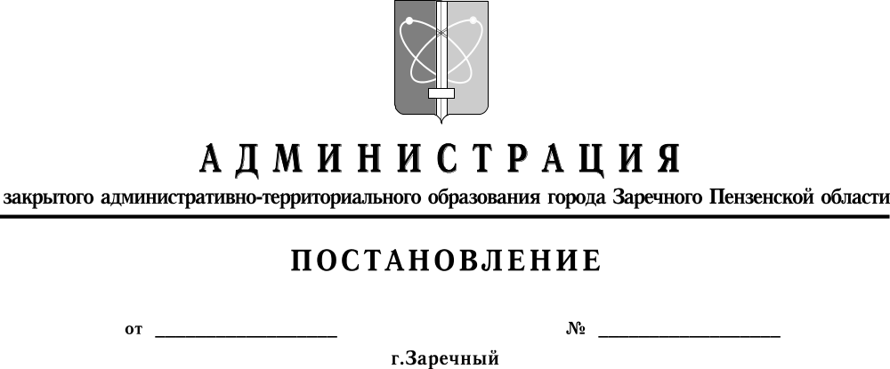

О внесении изменений в постановление Администрации г. Заречного Пензенской области от 05.06.2018 № 1171 «Об утверждении административного регламента предоставления муниципальной услуги «Присвоение и аннулирование адресов»

В соответствии с Федеральным законом от 27.07.2010 № 210-ФЗ «Об организации предоставления государственных и муниципальных услуг» (с последующими изменениями), постановлениями Администрации города Заречного Пензенской области от 14.03.2018 №479 «Об утверждении Реестра муниципальных услуг закрытого административно-территориального образования города Заречного Пензенской области» (с последующими изменениями), от 03.04.2018 № 634 «О разработке и утверждении административных регламентов предоставления муниципальных услуг органами местного самоуправления закрытого административно-территориального образования города Заречного Пензенской области» (с последующими изменениями), на основании письма заместителя Главы Администрации города Волошенко И.О. от 12.10.2026 № 261, руководствуясь статьями 4.3.1 и 4.6.1 Устава городского округа город Заречный Пензенской области (закрытое административно - территориальное образование), Администрация г. Заречного Пензенской области п о с т а н о в л я е т:

1. Внести в постановление Администрации г. Заречного Пензенской области от 05.06.2018 № 1171 «Об утверждении административного регламента предоставления муниципальной услуги «Присвоение и аннулирование адресов» (в редакции от 28.04.2026 № 644) (далее – постановление), следующие изменения:
1.1. пункт 5 постановления изложить в следующей редакции:
«5. Контроль за исполнением настоящего постановления возложить на заместителя Главы Администрации города Заречного, координирующего и контролирующего вопросы архитектуры и градостроительства.»;
1.2. в приложении к постановлению:
1.2.1. пункты 1.3 и 1.4 изложить в следующей редакции:
«1.3. Основными требованиями к информированию заявителей о предоставлении муниципальной услуги являются:
- достоверность и полнота информирования;
- четкость в изложении информации;
- удобство и доступность получения информации;
- оперативность предоставления информации.
Получение информации заявителями (представителями) по вопросам предоставления муниципальной услуги осуществляется:
- непосредственно при личном приеме в Администрации или муниципальном автономном учреждении города Заречного Пензенской области «Многофункциональный центр предоставления государственных и муниципальных услуг» (далее - МФЦ);
- посредством использования телефонной, почтовой связи, а также электронной почты;
- посредством официального сайта Администрации в информационно-телекоммуникационной сети «Интернет» www.zarechny.zato.ru (далее - официальный сайт Администрации), федеральной государственной информационной системы «Единый портал государственных и муниципальных услуг (функций)» (www.gosuslugi.ru) (далее - Единый портал);
- в Администрации, МФЦ с использованием средств наглядной информации, в том числе информационных стендов.
1.4. Информирование осуществляется по следующим вопросам предоставления муниципальной услуги:
1) круг заявителей;
2) исчерпывающий перечень документов, необходимых для предоставления муниципальной услуги, требования к оформлению указанных документов, а также перечень документов, которые заявитель вправе представить по собственной инициативе;
3) срок предоставления муниципальной услуги;
4) порядок и способы подачи документов;
5) размер платы, взимаемой с заявителя (представителя заявителя) при предоставлении муниципальной услуги, и способы ее взимания;
6) порядок получения информации заявителем (представителем заявителя) по вопросам предоставления муниципальной услуги, сведений о ходе предоставления муниципальной услуги;
7) результаты предоставления муниципальной услуги, способы направления документа, являющегося результатом предоставления муниципальной услуги;
8) перечень оснований для отказа в приеме документов, необходимых для предоставления муниципальной услуги, приостановления или отказа в предоставлении муниципальной услуги;
9) сведения о месте нахождения, графике работы, телефонах, адресе официального сайта, электронной почты Администрации, МФЦ.
На Едином портале, официальном сайте Администрации размещается информация по вопросам предоставления муниципальной услуги.
Информация по вопросам предоставления муниципальной услуги предоставляется заявителю (представителя заявителя) бесплатно.
Доступ к информации о сроках и порядке предоставления муниципальной услуги осуществляется без выполнения заявителем каких-либо требований, в том числе без использования программного обеспечения, установка которого на технические средства заявителя (представителя заявителя) требует заключения лицензионного или иного соглашения с правообладателем программного обеспечения, предусматривающего взимание платы, регистрацию или авторизацию заявителя (представителя заявителя) или предоставление им персональных данных.»;
1.2.2. пункт 1.6 изложить в следующей редакции:
«1.6. Справочная информация (место нахождения и график работы Администрации, МФЦ, справочные телефоны, адреса официальных сайтов, электронной почты) размещается на информационных стендах Администрации, МФЦ, на официальных сайтах Администрации, МФЦ, на Едином портале.»;
1.2.3. абзац второй пункта 2.3 изложить в следующей редакции:
«- решение о присвоении объекту адресации адреса или аннулировании его адреса в установленной форме (приложение № 1 к настоящему регламенту) с приложением выписки из государственного адресного реестра об адресе объекта адресации или уведомления об отсутствии сведений в государственном адресном реестре;»;
1.2.4. абзац второй пункта 2.6 изложить в следующей редакции:
«1) заявление о присвоении объекту адресации адреса или аннулировании его адреса по форме, утвержденной приказом Министерства финансов Российской Федерации от 11.12.2014 № 146н «Об утверждении форм заявления о присвоении объекту адресации адреса или аннулировании его адреса, решения об отказе в присвоении объекту адресации адреса или аннулировании его адреса» (с последующими изменениями) (приложение № 2 к настоящему Регламенту);»;
1.2.5. из абзаца четвертого пункта 2.25 слова «и (или) Региональном портале» исключить;
1.2.6. пункт 2.27 изложить в следующей редакции:
«2.27. В случае выявления опечаток и ошибок (далее - техническая ошибка) в документах, выданных в результате предоставления муниципальной услуги, заявитель (представитель заявителя) вправе обратиться в Администрацию с заявлением об исправлении технической ошибки по форме согласно приложению № 3 к настоящему Регламенту.
Основания отказа в приеме заявления об исправлении технической ошибки не предусмотрены.»;
1.2.7. приложение № 1 изложить в новой редакции (приложение).
1.2.8. приложение № 1 считать приложением № 2;
1.2.9. приложение № 2 считать приложением № 3.
2. Настоящее постановление вступает в силу на следующий день после дня его официального опубликования.
3. Опубликовать настоящее постановление в муниципальном печатном средстве массовой информации – в газете «Ведомости Заречного» и разместить на официальном сайте Администрации города Заречного Пензенской области в информационно-телекоммуникационной сети «Интернет».
4. Контроль за исполнением настоящего постановления возложить на заместителя Главы Администрации города Заречного, координирующего и контролирующего вопросы архитектуры и градостроительства.

Глава города А.В.Костин

Приложение № 1

к постановлению Администрации

г. Заречного Пензенской области

от «_____»________2026 г. № ___

«Приложение № 1
к Административному регламенту
предоставления муниципальной услуги
«Присвоение и аннулирование адресов»



от_______________ № _______________

РЕШЕНИЕ
о присвоении адреса объекту адресации

- Присвоенный объекту адресации адрес.
2. Реквизиты и наименования документов, на основании которых принято решение о присвоении адреса.
3. Описание местоположения объекта адресации.
4. Кадастровые номера, адреса и сведения об объектах недвижимости, из которых образуется объект адресации.
5. Аннулируемый адрес объекта адресации и уникальный номер аннулируемого адреса объекта адресации в государственном адресном реестре (в случае присвоения нового адреса объекту адресации).
6. Другие необходимые сведения, определенные Регламентом работы Администрации и взаимодействия с иными органами местного самоуправления города Заречного, утвержденным распоряжением Администрации города Заречного Пензенской области от 01.12.2014 № 272.
»

